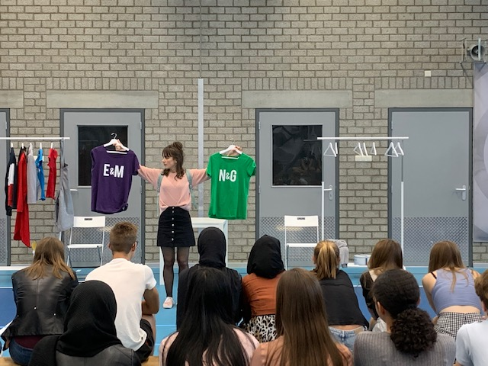
Criteria
Sector
☒ vmbo
☒ havo
☒ vwo
☐ mbo
☐ hbo
Thema(‘s)
☐ Regelgeving en kaders
☐ Visie, beleid en kwaliteit
☐ LOB-leeromgeving
☐ LOB-programma
☒ Loopbaankeuze
☐ Loopbaangesprek
☐ Arbeidsmarktinformatie
☐ LOB-documenten
☐ Ouderbetrokkenheid
☐ Professionalisering

Later begint nu!
Een theatervoorstelling als start van het profielkeuzeprogramma

Wat maakt dit praktijkvoorbeeld  bijzonder? | Elk jaar opnieuw stellen 3e-klassers zichzelf de belangrijke vraag: welk profiel ga ik kiezen? Deze keuze heeft grote gevolgen voor hun toekomst en is voor veel leerlingen vaak lastig te overzien. Op het Newman college in Breda worden de leerlingen uit klas 3 op hun profielkeuze voorbereid met een profielkeuzedag. Op deze dag worden leerlingen zich bewust van de dilemma’s die er zijn bij het keuzeproces en leren ze wat kan helpen bij het maken van een passende profielkeuze. De interactieve schoolvoorstelling ‘Later Begint Nu’ is de aftrap van de profielkeuze-dag. Deze voorstelling zorgt ervoor dat leerlingen in de ‘aan-stand’ komen, inzicht krijgen in wat een keuze eigenlijk is en hoe het keuzeproces werkt.  Na de voorstelling bespreken de leerlingen de voorstelling met hun mentor en gaan ze aan de slag met het de rest van het profielkeuzeprogramma. Voorafgaand aan de profielkeuze-dag bereiden de leerlingen zich voor met een thuisopdracht in Padlet: een interview met een van hun ouders over zijn of haar beroep.
Tips en trucs | - De theatervoorstelling maakt dat de leerlingen in de ‘aan-stand’ komen voor het verdere profielkeuzeprogramma.  - Omdat de leerlingen voordat het programma op school begint hun ouders interviewen, raken ouders betrokken bij het programma en de keuze van hun kind.  - Het programma op school bestaat uit drie delen:  - Theatervoorstelling  - Onderdeel decaan: toelichting LOB-programma klas 3 en een toelichting op alle profielen  - Onderdeel mentor: loopbaanverhalen, kwaliteiten en/of motievenspel en beroep keuzekaart: opdracht die leerlingen als huiswerk voorbereiden.
Meer weten? | http://www.signatuEuronbekend.nl/profielkeuze/  https://youtu.be/tmDzevqQEk0  Download hier padlet 1 (pdf)  Download hier padlet 2 (pdf)  Download hier padlet 3(pdf)
Contactpersoon | Minette van den Bemd, decaan  mvandenbemd@newmancollege.nl

